Ямочный ремонт дорожного покрытия выполнили в Тверском районе
22.09.2020
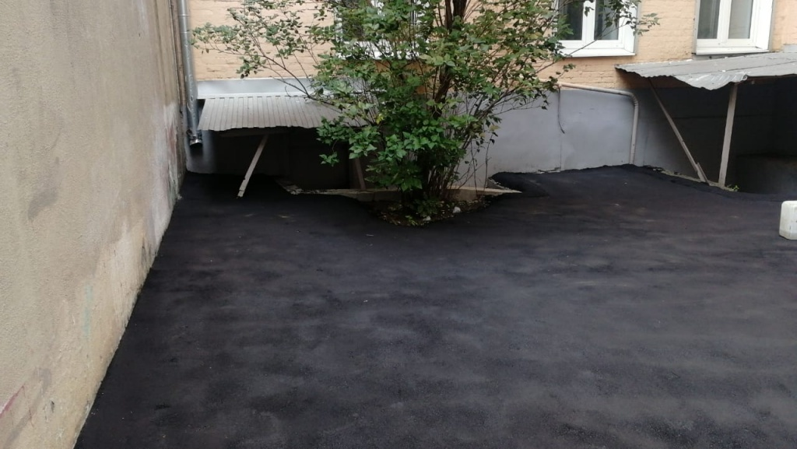
Сотрудники Государственного бюджетного учреждения «Жилищник» 19 и 21 сентября выполнили ямочный ремонт дорожного покрытия по пяти адресам Тверского района.
Работы осуществили в переулках 1-й и 2-й Колобовский, Большой Каретный, Средний Каретный и на улице Палиха.
— Для устранения всех недостатков сотрудники «Жилищника» потратили 13 тонн асфальтобетонной смеси. Общая площадь участков, которые привели в порядок, составила более ста квадратных метров, — проинформировал Акоп Мкртчян, ведущий инженер по благоустройству ГБУ «Жилищник».
На участках рабочие выровняли двенадцать выбоин.
Ранее ямочный ремонт асфальта в Тверском районе осуществили на улицах Краснопролетарская, Делегатская и других.

Адрес страницы: http://cao.mos.ru/presscenter/news/detail/9259531.html
Префектура Центрального административного округа города Москвы

